Matematička liga
3. kolo

Ekipno natjecanje iz Matematike.
Uputa: Zadatke rješavate na papiru, a kad ste sigurni da ste dobili točan odgovor zacrnite kružić na listiću za odgovore. Točan odgovor donosi 3 boda, netočan -1, zadaci koji nisu riješeni donose 0 bodova. Ukoliko ste zacrnili dva ili više kružića na istom odgovoru smatra se da zadatak nije riješen i donosi 0 bodova. Vrijeme rješavanja je 45 minuta. Nakon završenog natjecanja predajete listić za odgovore i papira na kojima ste rješavali zadatke. Zadatak o kojem nema pisanog traga ne boduje se.
Sretno!!!

1. zadatak
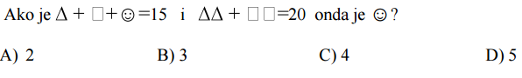

2. zadatak
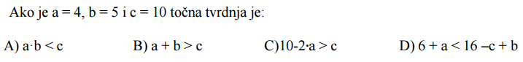

3. zadatak
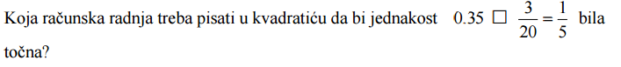

4. zadatak

5. zadatak

6. zadatak
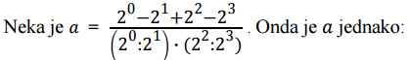

7. zadatak
Koji broj je najmanji?
A) 2 + 0 ∙ 1 ∙ 7 B) 2 ∙ 0 + 1 ∙ 7 C) 2 + 0 + 1 + 7 D) 2 + 0 ∙ 1 + 7

8. zadatak
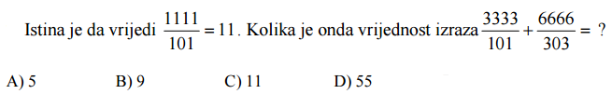

9. zadatak
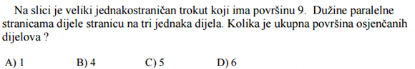
10. zadatak
Izračunaj: [ (1+ 2 + 3 ... + 54): 3 ] : (3 · 3: 3 · 3)
A) 22 B) 33 C) 44 D)55

11. zadatak
Razliku najvećeg i najmanjeg peteroznamenkastog broja s različitim znamenkama koji su djeljivi brojem 15 zaokruži na najbližu deseticu.
A) 88 510 B) 88 520 C) 88 500 D) 88 530

12. zadatak
A) 2017 B) 2016 C) 2014 D)2012

13. zadatak
U nekom trokutu ABC vrijedi |AB|= |AC|. Ako je α + γ = 117° , izračunaj veličinu kuta nasuprot osnovici.
A) 54° B) 63° C) 58.5° D) 117°

14. zadatak
Koliko nam je potrebno znamenki za ispisivanje prvih 180 prirodnih brojeva?
A) 180 B) 270 C) 432 D) 332

15. zadatak
Koliko Josip ima godina ako tri osmine njegovih godina iznosi 5 godina i 3 mjeseca?
A) 14 godina B) 15 godina C) 16 godina D) 17 godina E) 18 godina

16. zadatak
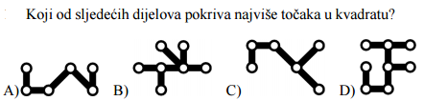
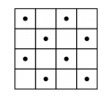
17. zadatak
Ako danas zbrojimo godine života Ane, Borisa i Denisa oni zajedno imaju 31 godinu. Koliki će biti zbroj njihovih godina za tri godine?
A) 40 B) 37 C) 35 D) 34

18. zadatak
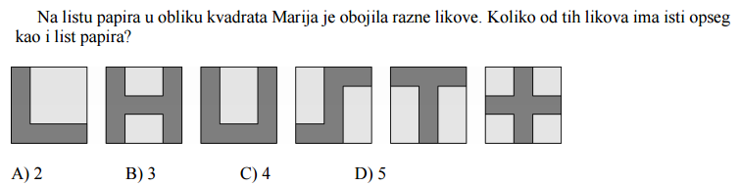

19. zadatak
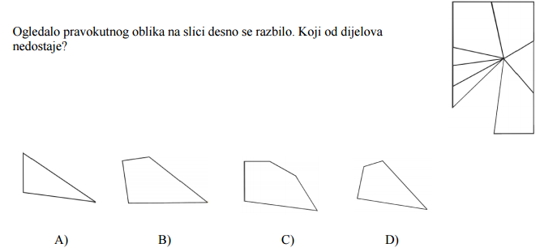

20. zadatak
Godina 2012. je prijestupna, što znači da veljača ima 29 dana. Danas, 15.ožujka 2012., Zoranovi pačići stari su 20 dana. Kada su se izlegli iz jaja?
A) 19. veljače B) 21. veljače C) 23. veljače D) 24. veljače

